1. Подобрал 5 программ антивирусного ПО для защиты клиентских компьютеров (ноутбуки) учителей в школе. В текстовом документе в виде таблицы представил список рассмотренного ПО с кратким описанием, функциями, системными требованиями, ссылкой на сайт производителя.

|  |  |  |  |  |  |
| --- | --- | --- | --- | --- | --- |
| Название | Dr.Web | 360 Total Security | Антивирус Касперского | Aviva Free Security Suite | Avast |
| Краткое описание | Общее название семейства антивирусного ПО для различных платформ и линейки программно-аппаратных решений, а также решений для обеспечения безопасности всех узлов корпоративной сети. Разрабатывается компанией «Доктор Веб». | Бесплатный антивирус 360 Total Security. Ваше единое решение для обеспечения безопасности ПК и производительности. | Антивирусное программное обеспечение, разрабатываемое «Лабораторией Касперского». Предоставляет пользователю защиту от вирусов, троянских программ, шпионских программ, руткитов, adware, а также от неизвестных угроз с помощью проактивной защиты, включающей компонент HIPS. Первоначально, в начале 1990-х, именовался -V, затем - AntiViral Toolkit Pro. | пакет безопасности с управлением приложениями и устройствами с помощью Avira Connect. Включает бесплатный антивирус и веб-фильтр, инструменты для анонимного подключение через VPN, оптимизации и настройки системы. Avira Internet **Security** имеет в своем составе файрвол, родительский контроль и резервное копирование, но разработка данного продукта была завершена. | Семейство антивирусных программ, разработанных компанией Avast для операционных систем Windows, Mac OS, Android и iOS. Включает в себя бесплатную и коммерческие версии продуктов, нацеленных на компьютерную безопасность и защиту от вредоносных, шпионских и троянских программ, а также остальных типов киберугроз, включая adware, червей и фишинг. |
| Функции | защита компьютера от известных и не известных вредоносных ПО;  защита от троянских и сетевых утилит;  защита от несанкционированно установленных утилит и программ рекламного характера;  проверка файлов на вирусы в автоматическом и ручном режимах;  перехват и анализ сообщений, приходящих на электронную почту;  захват и проверка интернет - трафика на вирусы. | Сканировать компьютер для поиска вирусов,  Защищать операционную систему в режиме онлайн,  Ускорять работу ОС,  Очищать компьютер от вирусов.  Сканировать компьютер для поиска вирусов,  Защищать операционную систему в режиме онлайн,  Ускорять работу ОС,  Очищать компьютер от вирусов. | Защита от вирусов, троянских программ и червей. Защита от шпионских и рекламных программ. Проверка файлов в автоматическом режиме и по требованию. Проверка почтовых сообщений (для любых почтовых клиентов). Проверка интернет-трафика (для любых браузеров). Защита интернет-пейджеров. Мониторинг активности (собирает данные о действиях программ на компьютере и предоставляет эту информацию другим компонентам для более эффективной защиты). Защита от программ-эксплойтов. Защита от программ блокировки экрана. Откат действий вредоносной программы (позволяет выполнить отмену всех совершенных программой действий, если программа будет признана вредоносной). Защита от троянов-шифровальщиков. | Включает бесплатный антивирус и веб-фильтр, инструменты для анонимного подключение через VPN, оптимизации и настройки системы. Avira Internet **Security** имеет в своем составе файрвол, родительский контроль и резервное копирование, но разработка данного продукта была завершена. | Сканер вирусов в реальном времени.  Автоматическая блокировка подозрительных сайтов,  Поддерживается как анализ на основе регулярно обновляемых сигнатур, так и эвристический анализ.  Имеется эмуляция программного кода.  Во время простоя или демонстрации экранной заставки включается проверка всех компонентов компьютерной системы.  Во время запуска Avast обращается для проверки жесткого диска непосредственно к самим дискам, обходя ОС Windows. На данный момент это едва ли не единственный антивирус, который делает это. Поддерживаются облачные технологии. |
| Системные требования | Системные требования. Windows 10 / 8.1 / 8 / 7 / Vista SP2 (64-битные системы), Windows 10 / 8.1 / 8 / 7 / Vista SP2 / XP SP2 (32-битные системы) macOS 10.11-12 дистрибутивы GNU/Linux на платформе Intel x86/amd64 на основе ядра 2.6.37+ и использующие библиотеку glibc версии 2.13+ 0.5 ГБ место на жестком диске: 450 МБ; рекомендуемое разрешение экрана не менее 800x600; подключение к сети Интернет. | Оперативная память 512 MB;  Процессор: 1.6 ГГц;  Свободное дисковое пространство: 600 MB.  Это минимум, необходимый, чтобы установить полную версию антивируса.  360 Total Security поддерживает операционные системы Windows XP 32 bit, Windows Vista 32 bit, Windows 7, Windows 8, Windows 8.1 и Windows 10 Technical Preview (32 и 64 bit). | * 1500 МБ свободного места на жестком диске. * Процессор с поддержкой инструкций SSE2. * Подключение к интернету для установки и активации программы, использования Kaspersky Security Network, а также обновления баз и программных модулей. * Microsoft Internet Explorer 8.0 или выше:   + Для работы с My Kaspersky мы рекомендуем использовать Microsoft Internet Explorer 9.0 или выше.   + Компонент Анти-Баннер работает с ограничениями. Мы рекомендуем использовать Microsoft Internet Explorer 9.0 или выше.   Microsoft Windows Installer 4.5 или выше.  Microsoft .NET Framework 4 или выше.  Защита от несанкционированного доступа к веб-камере предоставляется только для [совместимых моделей веб-камер](https://support.kaspersky.ru/14981#cameras).   * В 32-разрядных операционных системах нет возможности использовать для защиты гипервизор. * Программа не может быть установлена на системный или загрузочный диск с файловой системой FAT32. | Windows   * Разрядность:x86 (32-bit) или x64 (64-bit) * ЦП *[CPU]*:Pentium 266 * Винчестер *[HDD]*:800 Mb * Оперативная память *[RAM]*:1 Gb * Интернет:Может понадобиться для обновления * Необходимое ПО:Internet Explorer 8 | ОС Windows XP (SP2) и старше; процессор Pentium III и выше; ОЗУ от 128 Мб; занимаемое место на жестком диске – от 400 Мб; для успешного обновления программных компонентов и работы некоторых функций требуется Интернет-соединение. |
| Ссылка на сайт производителя | [**drweb.ru**](https://www.drweb.ru/) | [**360totalsecurity.com**](https://www.360totalsecurity.com/) | [**kaspersky.ru**](https://yabs.yandex.ru/count/WZiejI_zO8i1ZH40v1yjsrJqBSmeTWK0Ym8n04rAP000000u109mXfFitvZMxPkV0O010OW1-S_-WKgG0TRrfgdXW8200fW1rlMcgM6u0PJCyjmUm042s07asVuTu07G-xS8w07k0uW2pfcJ0PW2iB81e0AOWvq1m0AYWUYehVsHXQ23lyhg0TW4nTa7w0J5sGVu1AQJ38W5ffCCa0NhaJEW1S3Q0wW5jOi3i0MrYmEu1Pc03S05m96-0SW5mAime0Ryh06e1loi0RW6s0B91fSbCc3p-zDAgGV95rdyjmcW7hW7W0NGq0Y4We21n820XXZW2Cp1JkW91u0A0PWACFWAWBKOw0oZ0k0DWu20m820W0YO3fVBo86s_lxfIeo00fWHgiqkwH9doyyGIz3J1AWJfU6efD2i_9qMw1I40fWMaFEeeWQWoHRG5kInthu1c1VQcZEe5md05xJM0Q0P_Am1i1cu6O4Q__yl2jVSj06W6lQwuA-KqUw7t06m6eJ2lF3PwD_H9O8SK34sE38rEJ0vDpOrC34nE3ajCZasDJGrDpatEJWrDJWsC3auE2rYOMnXRcDbSYriDsnbTcLiPN8jQtLYSYrvS2rsR64jCJ4sBK91J2qtC3arg1u1i1y1o1_ohFyEk223mYom8W7L8l__V_-18v0ZeDEXnjF4XeDhc2FyuhJtYSwKdXeE092b4Vd4ndUi32UGfZBGtd_uPHJ3uYHxyJg8jR-6yWX6SXOgjuEhHwglnzdpYIe6~1?etext=2202.CRCGzQaOuZLrC-NK136vUm1rwrPXnnFiwI-mXokv85z40XUE5g6cR3OdO53YJndidGV4bWJzeG1xdWZha2NpYw.1f28894d19a253fc69e88e55b4009d20b62b5a60&from=yandex.ru%3Bsearch%26%23x2F%3B%3Bweb%3B%3B0%3B&q=%D0%B0%D0%BD%D1%82%D0%B8%D0%B2%D0%B8%D1%80%D1%83%D1%81+%D0%BA%D0%B0%D1%81%D0%BF%D0%B5%D1%80%D1%81%D0%BA%D0%BE%D0%B3%D0%BE) | [**avira.com**](https://www.avira.com/ru/free-security) | [**avast.ru**](https://www.avast.ru/) |

2. Обосновал выбор одного антивирусного ПО по выделенными вами критериям. (Название ПО, обоснование):

Я выбираю Антивирус Касперского потому, что у него есть - максимальный уровень защиты компьютера от вредоносного ПО Самая высокая скорость работы Огромное разнообразие программ Идеальная оптимизация, благодаря которой Kaspersky минимально нагружает вашу ОС Предварительная проверка сайта с помощью мониторинга ссылок, перед переходом на него Достаточно простой интерфейс Наличие функций Анти-Спама и Анти-Баннеров Минимальная нагрузка на ПК и систему Достаточно простая и удобная система настроек и управления.

3. Установил Касперский на ПК.

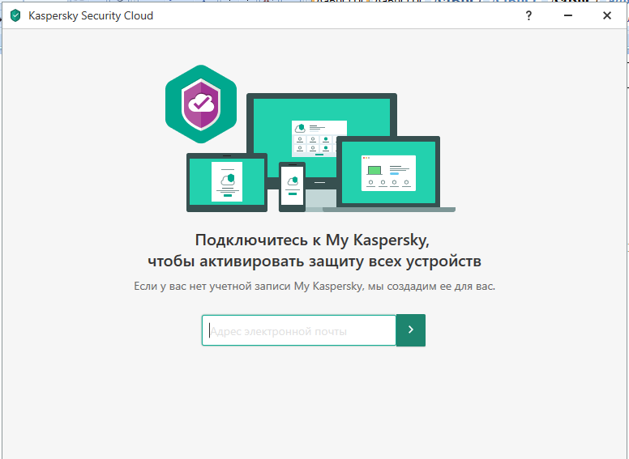

4. Провел демонстрацию всех важных функций защиты

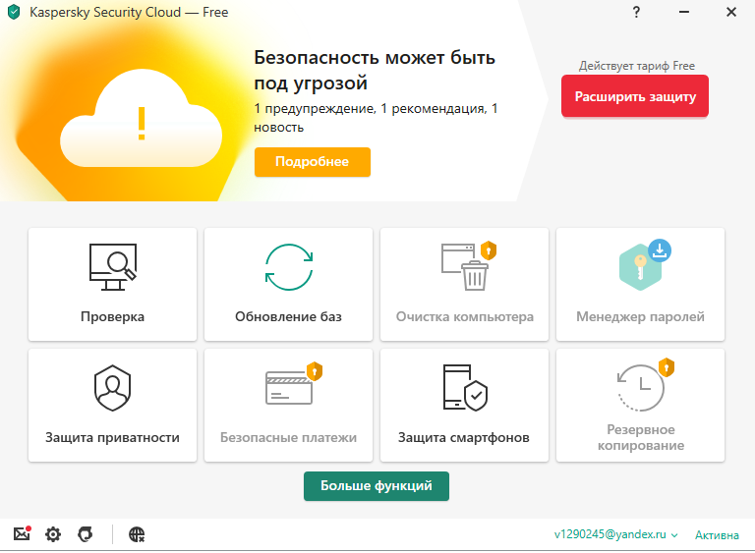

5. Выполнил настройку обновления антивирусных баз при подключении к сети.

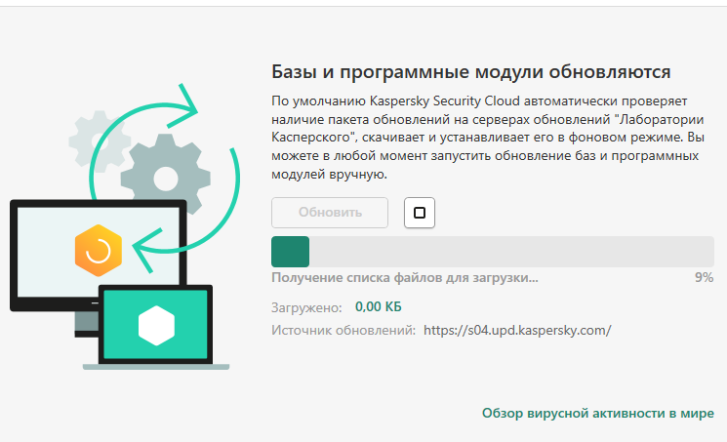

6. Выполнил настройку автоматической проверки файлов, исполняемых при запуске системы, после обновления антивирусных баз.

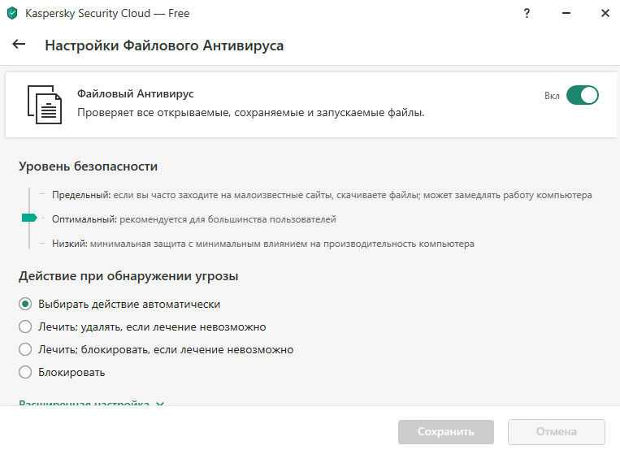

7. Не смог проверить работу антивирусного ПО путем создания и запуска файла eicar.com

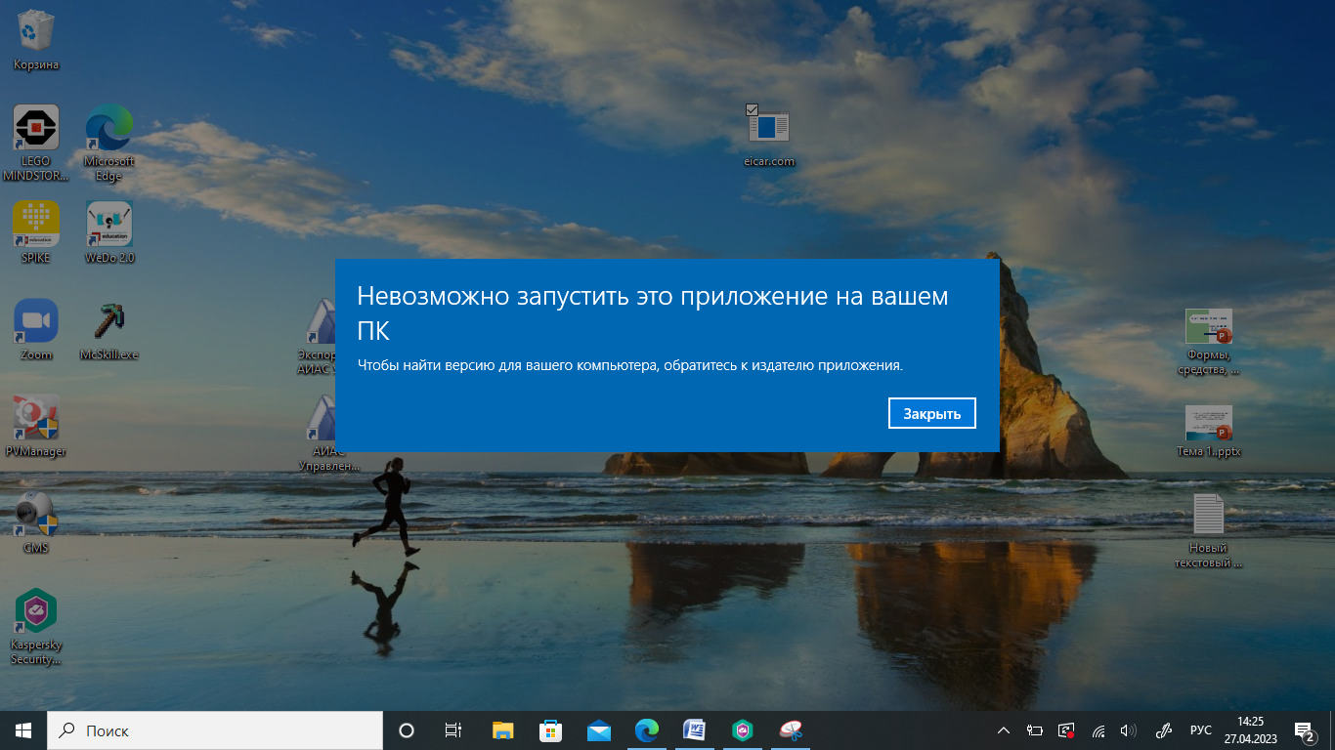

8. Не смог настроить контроль устройств: заблокировать доступ пользователя USER к CD/DVD приводу.

**ФАЙРВОЛ**

1.Открыл вкладку Alerts и Firewall

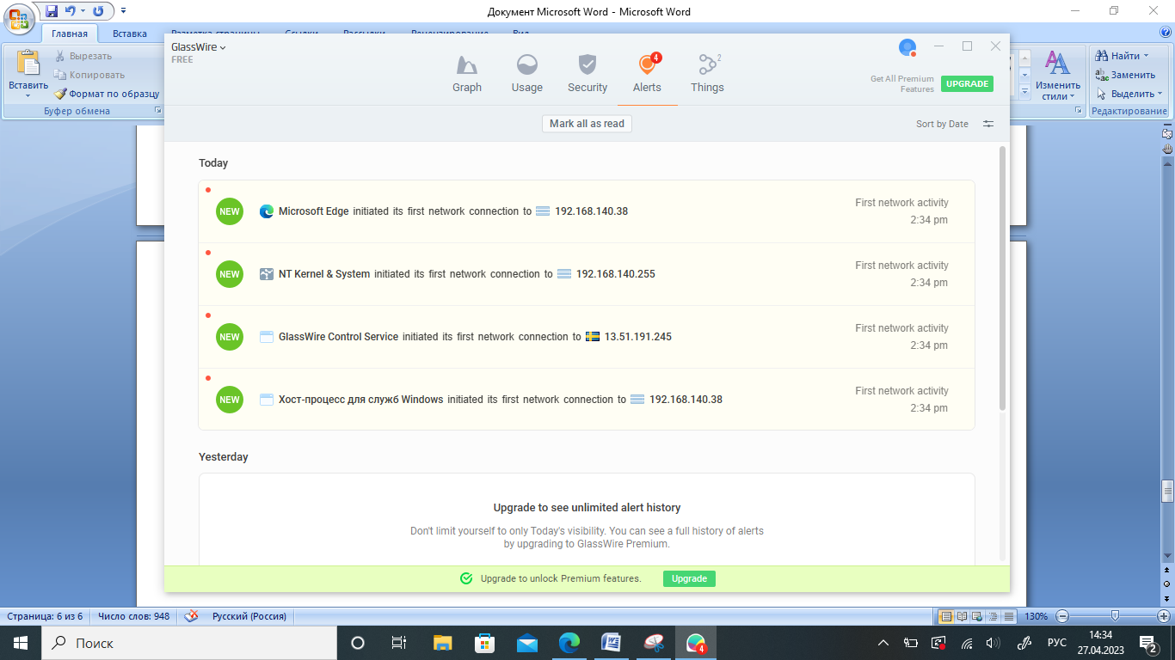

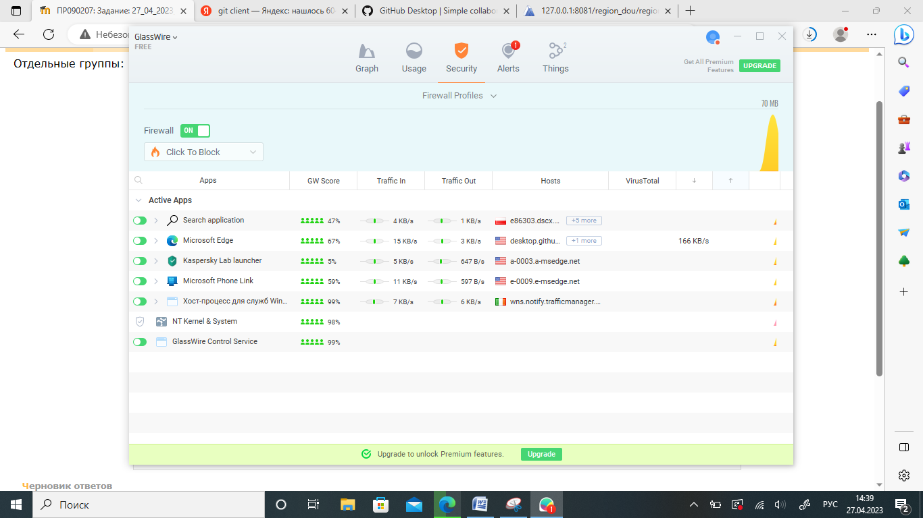

2. Запустил вкладку АВЕРС: Директор, сделал скриншот вкладок Alerts и Firewall

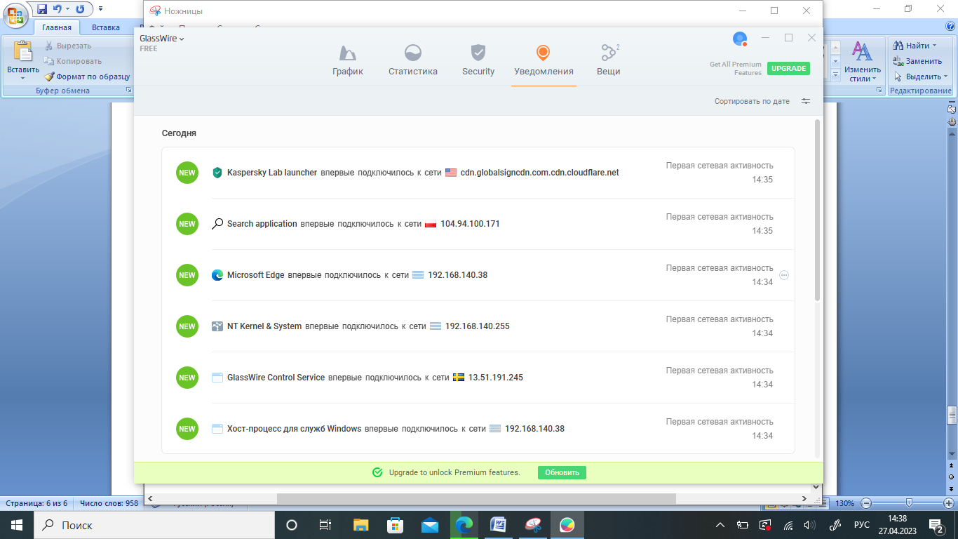

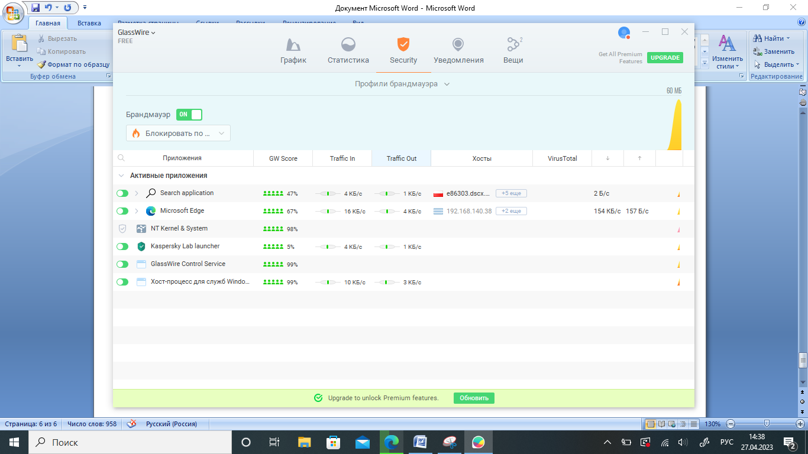

3.Настроил файрвол.

4.Проверил блокировку одного сетевого приложения.

5. Оценил качество функционирования программы файрвол GlassWire:

В этом программном обеспечении так много всего. Мне нравится, как я могу легко проверить, какое программное обеспечение подключается к Интернету, сколько данных они используют и как оно распределяется между локальным и внешним трафиком. Я даже могу просмотреть имена хостов, к которым подключается каждое приложение.